גילוי הקשר בין חיידקי המעי והתגובה למזון - פרופ' ערן סגל ופרופ' ערן אלינב.

בפעילות זו התלמידים יצפו בסרטון קצר העוסק ב"תזונה אישית" המושפעת מחיידקי המיקרוביום שלנו. ולאחריו יחקרו בעצמם את התרומה הרבה של החיידקים לבריאותנו.
בשיעור נבחן מה יעלה יותר את רמת הסוכר בדם: סושי או גלידה? מתוך הכתבה: "הבדלים גדולים בתגובות הבין-אישיות למזון". מסע הקסם המדעי/ מכון ויצמן.
את תקציר המחקר ניתן למצוא במצגת המלווה את השיעור בקישור.

הפעילות
כדאי כי הכיתה כולה תצפה בהרצאתם של פרופ' ערן סגל וד"ר ערן אלינב על תזונה אישית. ניתן לצפות במכשירי קצה עם אוזניות או להקרין בפני הכיתה כולה.
קישור להרצאתם של פרופ' ערן סגל וד"ר ערן אלינב על תזונה אישית (משך ההרצאה 80 דק').
ניתן לסרוק את הברקוד ולהיכנס להרצאה.

התלמידים יכולים לבצע חקרשת קצר ולגלות בעצמם את ההיבטים הרבים בהם חיידקי המעיים תורמים לנו. בדפי הפעילות לתלמיד תוכלו למצוא קישורים לכתבות המדגימות את חשיבותם והשפעתם של חיידקי המעיים על גופנו, עם ברקודים לסריקה עבור התלמידים.

תוצר הפעילות הוא עלון פרסום לחיידקי המעיים ותרומתם לבריאותנו. העלון יכול להיות בגרסה דיגיטלית או כפוסטרים מודפסים (איתם אפשר ליצור תערוכה בית ספרית).
את התוצר הדיגיטלי ניתן ליצור במגוון רחב של פלטפורמות חינמיות ברשת, נציין כאן מספר דוגמאות קלות לשימוש וחינמיות:
- Glogstre - כלי המאפשר הכנת פוסטר דיגיטלי בו ניתן לשלב גם סרטוני יוטיוב מוטמעים, תמונות ועוד. ניתן להיעזר במדריך למשתמש.
- smore - כלי המאפשר יצירה של עמוד מידע בסיסי בו ניתן לשלב קישורים, סרטונים ותמונות. ניתן להיעזר במדריך למשתמש.
- Sway של אופיס 365. מתאים לתלמידים בעלי חשבון מייקרוסופט. ניתן להיעזר במדריך למשתמש.

זו לא אשמתי, אלו החיידקים!
גילוי הקשר בין חיידקי המעי והתגובה למזון - פרופ' ערן סגל ופרופ' ערן אלינב.
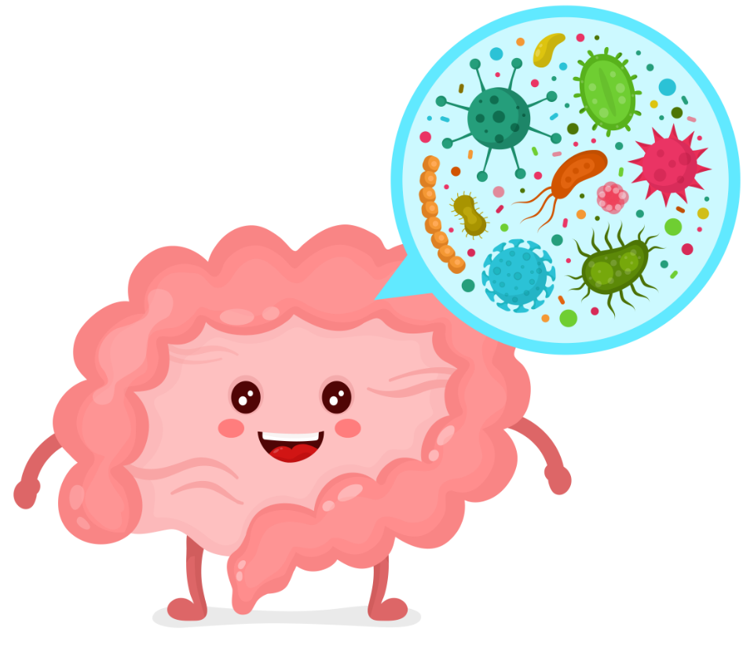
דף פעילות לתלמיד

בתחילת השיעור צפיתם בסרטון קצר העוסק ב"תזונה אישית" המושפעת מחיידקי המיקרוביום שלנו (ניתן לסרוק את הברקוד ולצפות בו שוב).

כעת פעלו אחר ההנחיות הבאות:
- התחלקו לקבוצות בנות 4-5 תלמידים.
- בחרו את אחד הנושאים שמעניינים אתכם בהקשר של השפעתם של חיידקי המעיים על גופנו.
- חקרו את הנושא שבחרתם וצרו עלון פרסום לחיידקי המעיים ותרומתם לבריאותנו. העלון יכול להיות בגרסה דיגיטלית או כפוסטר מודפס.


בשלב הראשון, צפו בהרצאתם של פרופ' ערן סגל וד"ר ערן אלינב על תזונה אישית.
קישור להרצאתם של פרופ' ערן סגל וד"ר ערן אלינב על תזונה אישית (משך ההרצאה 80 דק').
ניתן לסרוק את הברקוד ולהיכנס להרצאה.

בטבלה המצורפת למטה ישנם נושאים אפשריים וקישורים למקורות מידע התחלתיים, כתבות שונות העוסקות בחשיבותם והשפעתם של חיידקי המעיים על גופנו. אתם יכולים להיעזר בכתבות אלו על מנת לחקור את הנושא שבחרתם.

כתבות העוסקות בחשיבותם והשפעתם של חיידקי המעיים
 | שם הכתבה וקישור | ברקוד לסריקה | שם הכתבה וקישור | ברקוד לסריקה
1 | החיידק שבתוכי. | 
2 | משמינים שוב בגלל חיידקי המעיים . | 
3 | להכניס את חיידקי המעיים לכושר. | 
4 | כך חיידקי המעיים גורמים להשמנה. | 
5 | ממתיקים מלאכותיים וחיידקי המעיים. |  | כתבה נוספת בנושא. | 
6 | חברת Better Air-  ביומימקרי בהשפעת חיידקי המעיים | 
7 | פרויקט המיקרוביום האנושי |  | אתר פרויקט המיקרוביום האנושי (באנגלית) | 

